**Λύσεις**  Σπαζοκεφαλιές - Προβλήματα

1. Στο παρακάτω ημερολόγιο διάλεξα δύο διαδοχικές μέρες από μία σειρά και τις δύο από την επόμενη που βρίσκονται ακριβώς από κάτω . Το άθροισμα τους είναι **36**.



Μήπως μπορείτε να μου πείτε ποιες μέρες διάλεξα; ( Σκεφτείτε το, σχηματίστε μια εξίσωση και λύστε την . Μην ψάχνετε τυφλά τους συνδυασμούς !!!!!)

**Λύση**

**Έστω ότι διαλέγω τις ημερομηνίες 1 και 2 από τη μια σειρά**

**Άρα από την επόμενη θα είναι η 8 και 9**

**Αν λοιπόν η πρώτη είναι η 1**

**Η επόμενη μέρα είναι η 2 δηλαδή 1+1.**

**Στην επόμενη σειρά θα είναι η 8 δηλαδή 1+7**

**και η επόμενή της θα είναι η 9 δηλαδή 1+8**

**Αυτό θα ισχύει για οποιαδήποτε τετράδα και αν διαλέξω**

**Αφού δεν ξέρω ποια είναι η πρώτη μέρα ας την ονομάσω Χ**

**η δεύτερη θα είναι η Χ+1**

**η τρίτη ακριβώς κάτω από την Χ θα είναι η Χ+7**

**και η τελευταία η Χ +8**

**Επειδή ξέρω ότι το άθροισμά τους είναι 36 μπορώ να φτιάξω την εξίσωση**

**Χ+Χ+1+Χ+7+Χ+8 =36 Χ+Χ+Χ+Χ+1+7+8**

**4•Χ+1+7+8=36**

**4•Χ+16=36**

**4•Χ=36-16**

**4•Χ=20**

**Χ=20:4**

**Χ= 5**

**Άρα η πρώτη μέρα που διάλεξα είναι η 5**

**Οι άλλες θα είναι η 6(5+1) , η 12 (5+7) και η 13 (5+8)**

**5+6+12+13=36**

2. Με τη βοήθεια εξισώσεων προσπαθήστε να βρείτε το τελευταίο αποτέλεσμα.

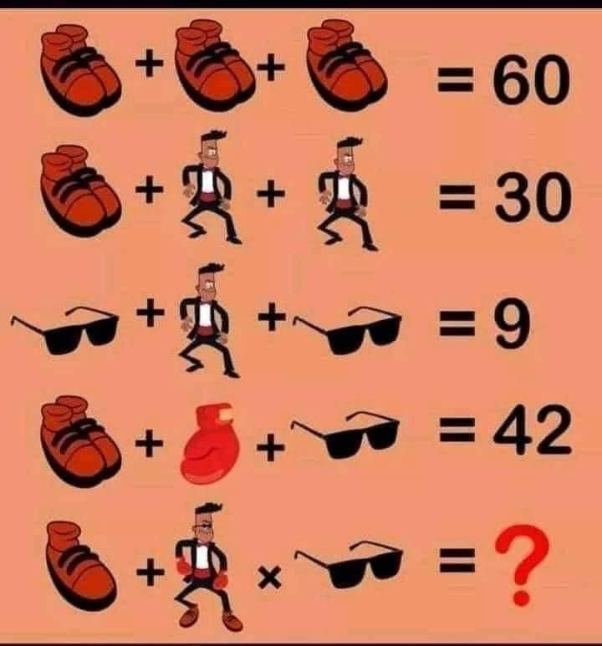

Λύση

Τα τρία ζευγάρια παπούτσια δηλαδή 6 παπούτσια έχουν άθροισμα 60

Δηλαδή Χ+Χ+Χ+Χ+Χ+Χ=60

6•Χ= 60

Χ=60 : 6

Χ=10

Το ένα παπούτσι αντιστοιχεί στο 10 . άρα το ζευγάρι 10+10=20

Στη δεύτερη σειρά έχω ένα ζευγάρι παπούτσια και δύο Ανθρώπους που δίνουν άθροισμα 30 . Δηλαδή αν ο ένας άνθρωπος είναι Α έχω την εξίσωση :

20+Α+Α=30 20+2•Α=30

2•Α=30 -20

2•Α=10

Α=10:2

Α= 5 Ο ένας άνθρωπος λοιπόν αντιστοιχεί στο 5

Στην Τρίτη σειρά έχουμε δύο Γυαλιά και έναν άνθρωπο με άθροισμα 9 άρα

Γ+5+Γ=9 2•Γ+5=9

2•Γ=9-5

2•Γ=4

Γ=4:2

Γ=2 Τα γυαλιά λοιπόν αντιστοιχούν στο 2

Στην τέταρτη σειρά έχουμε ένα ζευγάρι παπούτσια 20 και ένα Γάντι Γ

και γυαλιά 2 με άθροισμα 42

Άρα 20+Γ+2=42 22+Γ=42

Γ=42-22

Γ=20

Το γάντι λοιπόν αντιστοιχεί στο 20 ΔΕΝ ΜΑΣ ΕΝΔΙΑΦΕΡΕΙ γιατί δεν υπάρχει στην επόμενη αριθμητική παράσταση που σχηματίζεται και έχει αποτέλεσμα

10+5•2=10+10=20

ΘΥΜΑΜΑΙ !!! Σε μια εξίσωση ένα γινόμενο με τον Χ ( άγνωστο )

Μπορώ να το θεωρήσω ολόκληρο σαν άγνωστο.

Σε μια αριθμητική παράσταση ξεκινώ από αριστερά προς τα

δεξιά με πολλαπλασιασμούς- διαιρέσεις και μετά προσθέσεις και

αφαιρέσεις .

3. Οι μαθητές της Στ΄ τάξης ρώτησαν τα παιδιά του σχολείου τους ποιο είδος διασκέδασης προτιμούν. Οι μισοί μαθητές δήλωσαν πως προτιμούν τις επισκέψεις σε σπίτια φίλων, το 1/4 των μαθητών δήλωσαν πως προτιμούν τις αθλητικές δραστηριότητες, 12 μαθητές προτιμούν να βλέπουν τηλεόραση και οι υπόλοιποι 28 είπαν πως προτιμούν να πηγαίνουν στον κινηματογράφο. Πόσοι μαθητές πήραν

μέρος στην έρευνα;

**Λύση**

Οι μισοί μαθητές εκφράζονται με το κλάσμα $\frac{1}{2}$ ή $\frac{2}{4}$ ή οποιοδήποτε άλλο ισοδύναμο .

Διαλέγω το $\frac{2}{4}$ γιατί έχω ένα κλάσμα με παρονομαστή το 4

Άρα $\frac{2}{4}$ + $\frac{1}{4}$ = $\frac{ 3}{4}$ οι μαθητές που προτιμούν τις επισκέψεις και τις αθλητικές δραστηριότητες

Όλοι οι μαθητές του σχολείου μπορούν να εκφραστούν με ένα κλάσμα που έχει ίδιο αριθμητή και παρονομαστή . Με βολεύει το κλάσμα $\frac{ 4}{4}$.

Οι μαθητές που δηλώνουν άλλο είδος διασκέδασης είναι 12+28=40 και αντιστοιχούν στο $\frac{1}{4}$ των μαθητών του σχολείου . Γιατί $\frac{ 4}{4}-$ $\frac{ 3}{4}$ = $\frac{1}{4}$

Ξέρω λοιπόν ένα μέρος και σε τι αντιστοιχεί. Για να βρω το σύνολο όταν ξέρω το μέρος και σε τι αντιστοιχεί διαιρώ 40 : $\frac{1}{4}$ = 40 • $\frac{4}{1}$ = $\frac{40 ∙ 4}{1}$ = $\frac{160}{1}$ =160

**Απάντηση** : Όλοι οι μαθητές τους σχολείου λοιπόν είναι 160

4. Η παρακάτω ζυγαριά ισορροπεί. Πόσο ζυγίζει η καθεμία από τις τρεις ίδιες σφαίρες;



Λύση

Παρατηρώντας την εικόνα βλέπω ότι μπορώ να βγάλω από κάθε πλευρά της ζυγαριάς μια σφαίρα χωρίς να χαλάει η ισορροπία .

Έστω τώρα Χ η κάθε σφαίρα . Μπορώ να σχηματίσω την εξίσωση

Χ+20=50 Χ= 50-20

Χ = 30 γρ.

Απάντηση :Η κάθε σφαίρα ζυγίζει 30 γραμμάρια

5. Μια κατασκήνωση φιλοξενεί 653 παιδιά. **Αν** φύγουν 73 αγόρια, τότε στην κατασκήνωση θα μείνει ίσος αριθμός αγοριών και κοριτσιών. Πόσα αγόρια και πόσα κορίτσια έχει η κατασκήνωση;

Λύση

Αν φύγουν από την κατασκήνωση 73 αγόρια θα μείνουν

653-73=580 παιδιά (αγόρια και κορίτσια )

Αφού τότε τα αγόρια είναι ίσα με τα κορίτσια σημαίνει ότι τα μισά παιδιά θα είναι αγόρια και τα μισά κορίτσια δηλαδή 580:2= 290 θα είναι τα αγόρια και 290 τα κορίτσια

Τα αγόρια λοιπόν θα είναι 290+73=363

Και τα κορίτσια 290

6. Πολλαπλασίασε έναν αριθμό με το $\frac{1}{2}$ και μετά διαίρεσε αυτό που βρήκες με το $\frac{1}{2}$.

Ποιο θα είναι το αποτέλεσμα ;

Απάντηση : Το αποτέλεσμα θα είναι ΠΑΝΤΑ ο ΑΡΧΙΚΟΣ αριθμός που βάζω

( Όταν πολλαπλασιάζω κάτι με το μισό το κάνω μισό γιατί ουσιαστικά το διαιρώ με το 2

Π.χ. 10• $\frac{1}{2}=$ $\frac{10 •1}{2}$ = $\frac{10}{2}$ = 5

Όταν διαιρώ κάτι με το μισό ουσιαστικά το διπλασιάζω

5 : =5• =



7. Η διαδρομή από το Σπίτι της Γεωργίας στο Σχολείο είναι

2.000μ. Η διαδρομή από το Σπίτι στο Γήπεδο είναι το 80%

της διαδρομής Σπίτι – Σχολείο. Αν για κάθε 200μ. η Γεωργία

χρειάζεται 3 λεπτά περπατώντας, πόσα λεπτά χρειάζεται

για να πάει από το Σπίτι στο Γήπεδο;

**Λύση**

Για να βρω την απόσταση σπίτι- γήπεδο πρέπει να βρω το 80% του 2.000

80 %= $\frac{80}{100}=$ 0,80

2.000 • $\frac{80}{100}=$ $\frac{2000 • 80}{100}=$ $\frac{160.000}{100}=$ 1.600 μ

|  |  |  |
| --- | --- | --- |
| Ποσά | Τιμές | |
| Απόσταση σε μέτρα | 200 | 1600 |
| Χρόνος σε λεπτά | 3 | Χ; |

Τα ποσά είναι ανάλογα άρα οι λόγοι ίσοι

$\frac{200}{3}=\frac{1600}{Χ}$ 200 • Χ = 3• 1600

200 • Χ = 4800

Χ= 4800 : 200

Χ= 24

**Απάντηση** : Για να πάει από το Σπίτι στο Γήπεδο χρειάζεται 24 λεπτά

8. Για να παρακολουθήσουν μια θεατρική παράσταση 3 γονείς με τα 4 παιδιά τους, πλήρωσαν συνολικά 62€. Ενώ άλλοι 3 γονείς με τα 5 παιδιά τους, πλήρωσαν συνολικά 70€. Πόσο κοστίζει το εισιτήριο για το κάθε παιδί και πόσο για τον κάθε γονέα;

Λύση

Η δεύτερη παρέα είναι ένα παιδί παραπάνω από την πρώτη

Πληρώνει 70-62=8 € παραπάνω

Το παιδικό εισιτήριο λοιπόν είναι 8€

Για να βρω την τιμή Χ του εισιτηρίου για κάθε γονέα μπορώ να σχηματίσω την εξίσωση

3•Χ + 4•8 = 62 3•Χ + 32 = 62

3•Χ = 62- 32

3•Χ = 30

Χ = 30:3

Χ=10

Απάντηση : Το εισιτήριο των γονέων είναι 10€ και των παιδιών 8€

9. Η Νικολέτα θέλησε να μάθει πόσες ελιές έχει στο κτήμα του ο παππούς.

Εκείνος απάντησε: «Είναι λιγότερες από 100 και περισσότερες από 50. Όταν

τις μετρώ ανά δύο ή ανά πέντε ή ανά εννιά, δεν περισσεύει καμία». Πόσες

είναι οι ελιές στο κτήμα του παππού της;

Λύση

Όταν τις μετρώ ανά δύο ή ανά πέντε ή ανά εννιά, δεν περισσεύει καμία , **σημαίνει** ότι ο αριθμός των ελιών διαιρείται ακριβώς με το 2 ,το 5 και το 9.

Άρα ψάχνω έναν αριθμό από το 51 έως το 99 (περισσότερες από 50 και λιγότερες από 100) που να διαιρείται ακριβώς με τα 2,5,9.

Από αυτούς διαιρούνται με το 5 οι 55,60,65,70,75,80,85,90,95

Από αυτούς διαιρούνται με το 2 οι 60,70,80,90

Για να διαιρούνται και με το 9 πρέπει το άθροισμα των ψηφίων τους να είναι 9.

Ο μόνος αριθμός που έχει άθροισμα ψηφίων 9 είναι ο 90 (9+0=9)

Απάντηση : Άρα οι ελιές που έχει ο παππούς είναι 90

10. Για να βάψουν ένα τοίχο της αυλής του σχολείου σε χρώμα θαλασσί, οι μαθητές θα πρέπει να ανακατέψουν μπλε και άσπρο χρώμα. Σύμφωνα με τις οδηγίες για τρία ίδια κουτιά άσπρο χρώμα, του ενός κιλού το καθένα, χρειάζονται 15 σταγόνες μπλε χρώμα. Αν χρησιμοποιήσουν 6 ίδια κουτιά άσπρο χρώμα, των δύο κιλών το καθένα, πόσες σταγόνες μπλε χρώμα θα χρειαστούν;

Λύση

Θα χρησιμοποιήσουν 6•2= 12 κιλά άσπρο χρώμα

|  |  |  |
| --- | --- | --- |
| Ποσά | Τιμές | |
| Άσπρο χρώμα σε κιλά | 3 | 12 |
| Μπλε χρώμα σε σταγόνες | 15 | Χ |

Τα ποσά είναι ανάλογα άρα οι λόγοι ίσοι

$\frac{3}{15}=\frac{12}{Χ}$ 3•Χ=15•12

3•Χ=180

Χ=180 :3

Χ= 60

Απάντηση: Θα χρειαστούν 60 σταγόνες μπλε χρώματος